SUGERENCIAS AL 15 DE MARZO.2026
CUARTO DE CUARESMA CICLO A

ALGUNAS SUGERENCIAS:

- Fano nos regala esta cuaresma una actividad que estamos siguiendo, titulada: “Receta cuaresmal”. En esta Cuaresma dejamos que Jesús cocine nuestra vida. Cada domingo la Palabra de Dios nos va a regalar una RECETA, un INGREDIENTE que dará más sabor y felicidad a nuestra vida. El 1º domingo, el ingrediente que nos daba el evangelio para que nuestra vida tenga sabor es el Pan de la Palabra. En el 2º domingo, el de la Transfiguración, recibíamos la carta del cielo que pone “Escuchad la Palabra”, a la que hay que responder “Oído…” y la ponemos en práctica. En el 3º domingo, el de la Samaritana, el ingrediente es el agua que calma nuestra sed, el Agua Viva de Jesús, que sacia nuestros deseos más profundos. En el 3º domingo, el del ciego, el ingrediente es acercarnos al Fuego del Amor de Jesús para convertirnos: : en un lugar visible podemos poner un farol con una vela encendida, con una frase “Jesús es Luz y Fuego de Amor”. Busca los materiales de Fano:
https://drive.google.com/drive/folders/1sumZW8BweFyZvtMVVdZOrZKpmttkch6a Aprended esta canción: Receta cuaresmal, Fano y Quirós: https://youtu.be/p7PZ_saWUIE
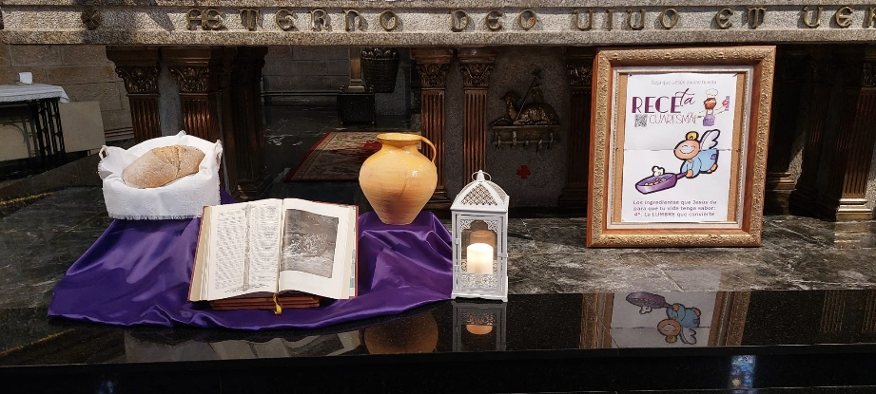
Si queremos ir poniendo objetos delante del altar para ambientar, podemos poner: 1º domingo, un pan; en el segundo una Biblia, en el 3º una jarra, en el 4º una hoguera y en el 5º Vitaminas o fuente de fruta.

- Este domingo 4º es el Laetare, en medio de la cuaresma, hacemos ya un anticipo de la Pascua, con la invitación de mirar ya a la luz que surge de Cristo, luz que abre los ojos y renueva el corazón. En este domingo se destaca el proceso del ciego: pasa de referirse a Jesús como “ese hombre” a reconocerlo como “profeta” y, finalmente, a adorarlo como “Señor”, todo un modelo para los catecúmenos que se preparan al bautismo y para toda la comunidad. Examinemos nuestras sombras, dejémonos iluminar por la gracia y descubramos la comunidad como un espacio de iluminación (o crecimiento en la fe), participando de la luz en a Eucaristía.

- Podemos hacer un cartel en una cartulina blanca donde ponemos a lápiz la silueta de nuestras dos manos. La idea es que expresen que todos como el ciego necesitamos ayuda. Así que en una palma escribimos el nombre de una persona que nos ayudó y lo que hace por nosotros. En la otra mano ponemos el nombre Jesús y en qué nos ayuda. Y lo presentamos en la Acción de Gracias.
- Siguiendo la temática de las semanas anteriores en las escaleras del presbiterio se pondría colocar diversas velas que encendemos en algún momento y un cartel: “Señor pon la luz de la fe en mis ojos”.

- Se podría vendarle los ojos a uno, pasearlo por entre los bancos y preguntarle cómo se ha sentido.

- Resulta fácil la representación del evangelio con 3 grupos que dialoguen: Jesús, el ciego (se quita las gafas oscuras cuando Jesús le cura) y sus familiares (ciegos de fe, representados con gafas oscuras).

- En la homilía se podría hablar de nuestras cegueras y que el mundo hay cada día más ciegos, incapaces de descubrir a Dios y de tener fe. Hay muchas personas que no creen en Dios o que ya no lo ven ni lo sienten en sus vidas. Con estas vitaminas: oración, eucaristía, amor y Jesús queremos simbolizar los remedios que hemos de tomar para no quedar definitivamente ciegos a la visión de Dios. (Salen cuatro chicos/as con cuatro tarros donde estén señaladas las vitaminas oración, eucaristía, amor y Jesús. Pueden sustituirse por otras).

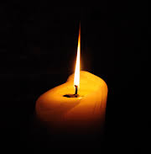
- En Cuaresma recordamos nuestro bautismo y nos preparamos para la vigilia pascual. Al celebrar este sacramento se entrega la vela encendida en el cirio pascual a los padres y padrinos y se les dice: “A vosotros padres y padrinos se os confía acrecentar esta luz, para que iluminados por Cristo caminen siempre como hijos de la luz”. Encended la vela en el cirio pascual y decid: “Ofrecemos a Jesús nuestros ojos para que cure nuestra ceguera y nos ayude a mirar a todos con la mirada de Dios, la mirada de fe y de amor”.

- Se le podría dar a cada niño un trozo de papel para que dibuje en él sus ojos y se clava delante del altar. Y dicen: “Ofrecemos a Jesús nuestros ojos para aprender a ver como él”.

-El día 19 celebramos a S. José, patrono de padres y de las vocaciones sacerdotales. El domingo 22 celebraremos la colecta de las vocaciones y la sensibilización por la vocación sacerdotal.

- Estos días el grupo, el equipo de liturgia, y cada uno debería preparar bien la celebración del Sacramento del Perdón, a ser posible en una celebración comunitaria y festiva del Perdón. Para ello piensa aquellas cegueras que vives y donde quieres que Jesús sea luz.

VÍDEOS: Cuaresma-4ºA, Juan 9, 1-41, El ciego de nacimiento.

-Jesús sana a un ciego de nacimiento, película:
https://youtu.be/l6Wz76gZw2I
-Curación de un ciego de nacimiento, película de Zefirelli:
https://youtu.be/sXuKIFjbA-g
-Jesús cura la vista a un ciego: https://youtu.be/MMRRkn9w_mA
-Curación de un ciego, con noticias actuales:
https://youtu.be/mpSvQbr8UDo
-Jesús sana al ciego, The Chosen, Episodio 403: https://youtu.be/cKdDtdeEJpA
-Ceguera, Verbo Divino 2011, reflexión:
https://youtu.be/H2IZVOsVahM
-¿Te atreves a mirar diferente?, Verbo Divino 2014, reflexión:
https://youtu.be/T-FXwxq0urY
-Vuelve a mirar, Verbo Divino 2017, reflexión:
https://youtu.be/07sZ8g5A39E
-Ver para creer, Verbo Divino 2020, reflexión:
https://youtu.be/95a9JQAPAl4
-Recobrar la vista, Verbo Divino 2023, reflexión:
https://youtu.be/jwSbvnaaab4
-La curación del ciego, dibujos: https://youtu.be/6mTph1Yjk44
-Jesús sana a un ciego de nacimiento, dibujos:
https://youtu.be/5RhdW8WwSmM
-Jesús sana a un ciego, dibujos: https://youtu.be/ilFVJYXNMcA
-Jesús sana a un ciego, dibujos: https://youtu.be/lsXvvJ3ptq8
-Jesús sana a un hombre ciego, narración:
https://youtu.be/33fWhP_tWFQ
-El Señor es mi Luz y mi salvación (Sal 22), Hna. Glenda, canto:
https://youtu.be/yUt_WbPqzSM
-El ciego de nacimiento, Javier Brú, canción:
https://youtu.be/ZO2Fup7A6Gc
-Quiero verte, canción: https://youtu.be/VfqbYjcuDLA
-Jesús y el ciego de nacimiento, teatro niños:
https://youtu.be/Ge3e4DzW2jE
-Lecturas en lenguaje de signos: https://youtu.be/VA_VlgsLPaY https://youtu.be/nv1jTdyh1KY

FIESTA DE S. JOSÉ, 19 de marzo
GRACIAS, SAN JOSÉ

Gracias José, por tu silencio. No dijiste nada, pero hiciste mucho. Tus palabras no las recogió nadie, pero tu huella hoy sigue viva.
Gracias José, por tu humildad. No hiciste excesivo ruido. No se te vio demasiado. No quisiste ser protagonista.
Gracias José, por tu alegría. Tu felicidad fue acompañar a la Virgen. Tu alegría fue ver crecer a Jesús. Tu fe estuvo sostenida por Dios
Gracias José, por tu fe. Tuviste dudas, pero seguiste caminando. Tuviste sueños, y un ángel, en ellos habló. Tuviste momentos malos, pero el ángel te consoló.
Gracias José, por tu misión. Fuiste como un padre para Jesús. Fuiste auténtico esposo de la Virgen. Fuiste trabajador en tu taller. Fuiste hombre de bien y de paz.
Gracias José, cuida a todos los padres, guíales, anímales y cuida también a los seminaristas, que crezcan las vocaciones sacerdotales.

Te lo pedimos con María, reina de las Misiones. Amén.

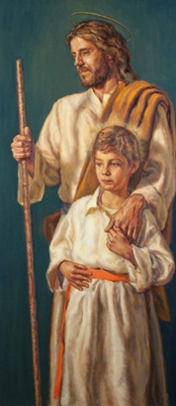


Los ingredientes que Jesús da para que tu vida tenga sabor:
4º. La LUMBRE que convierte

